**随县广泛开展环境日宣传活动**

随州文明实践云讯 梁红玲 李秋泓报道：6月2日，随县环委会成员单位在厉山镇神农大道上开展环保宣传活动。

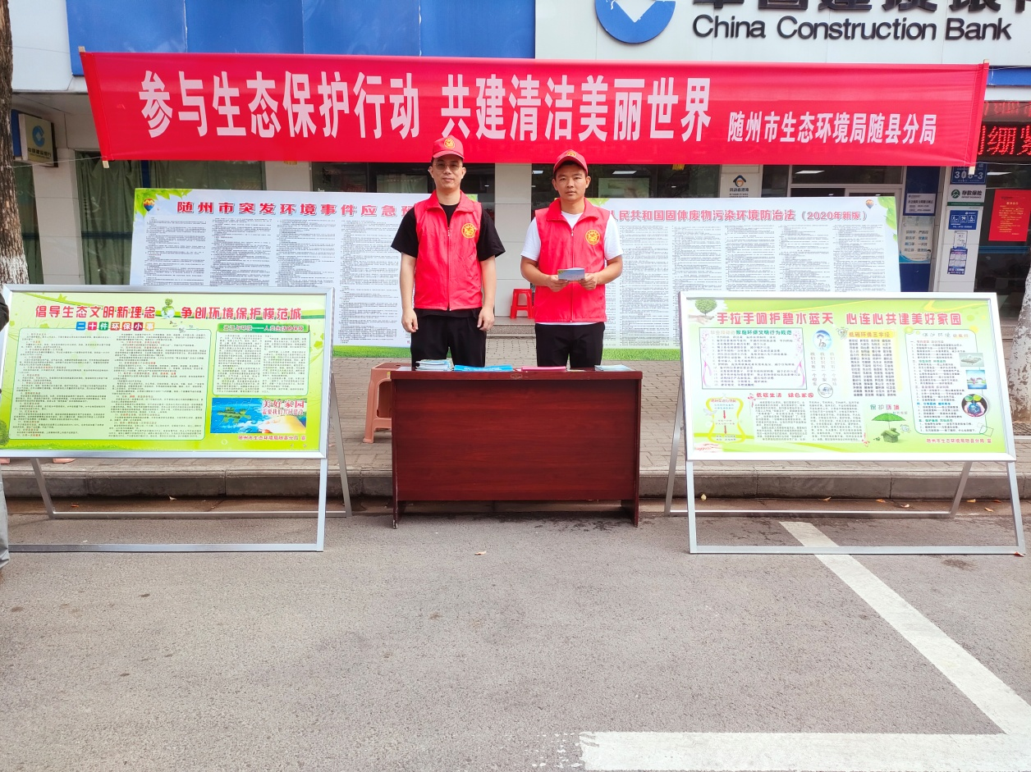

一幅幅环保标语，一行行环保展牌，吸引着来往的群众驻足。“您好，这是我们的宣传手册，可以帮助您了解更多的环保知识。”“老大爷，以后和老伴在菜市场买东西时，尽量不用塑料袋，拿这种布制袋子，又轻又环保，还可以多次使用呢！”随县各有关单位在活动现场设立咨询台、发放环保宣传单及倡议书，积极向群众宣传环保常识。

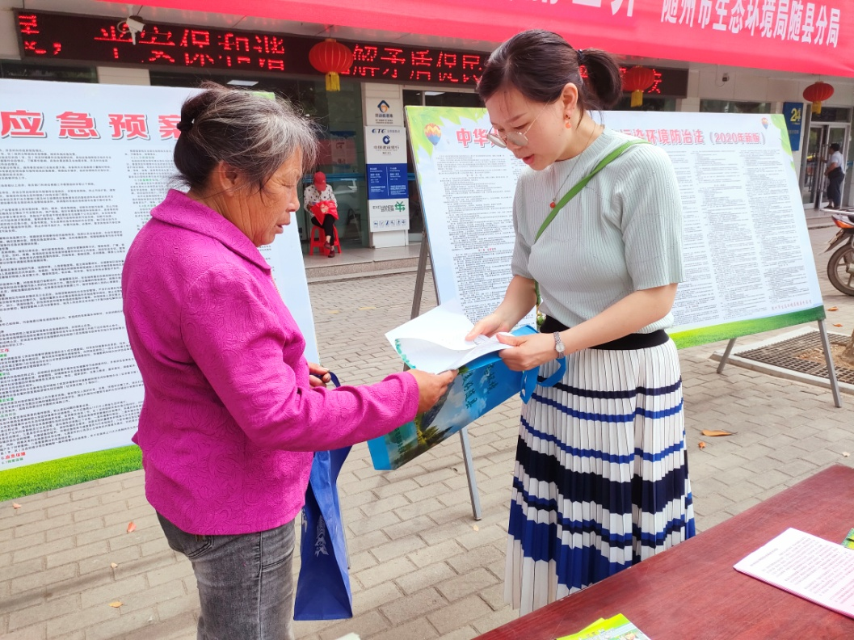

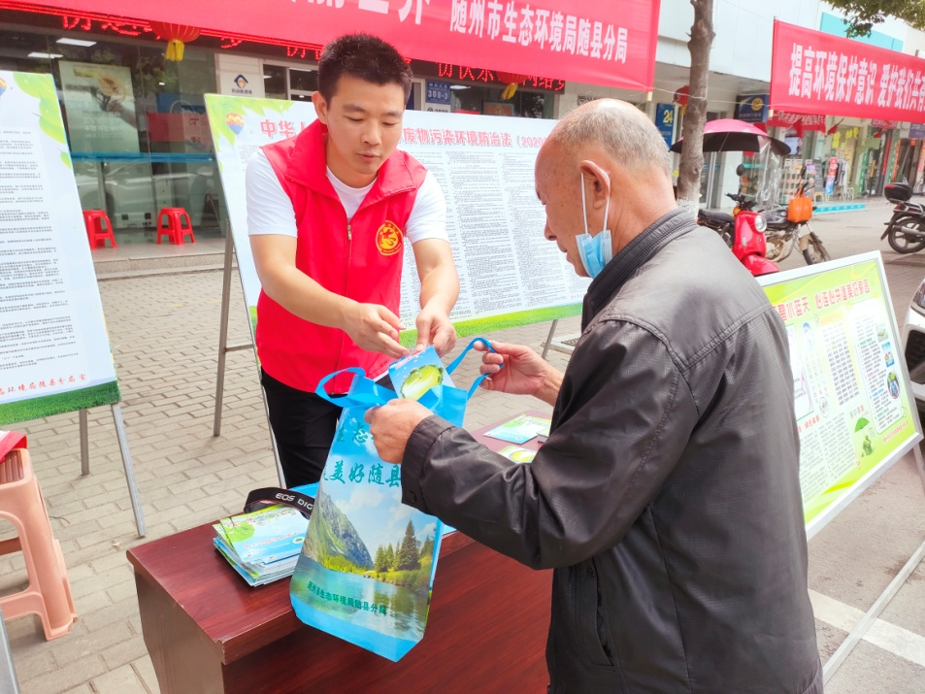

今年的6月5日是第51界环境日，环境日的主题是“共建清洁美丽世界”。为做好环境日主题宣传活动，随县环委会成员单位提前在主要街道、企事业单位门口悬挂生态保护宣传标语，充分利用电视、广播、报刊、宣传栏等各种宣传形式，广泛普及环保科学知识，使环境保护深入基层。

“清洁美丽世界”作为中国六五环境日的主题，旨在促进全社会增强生态环境保护意识，投身生态文明建设，在共建美丽中国的同时，进一步体现中国在全球生态文明建设中的重要参与者、贡献者、引领者作用。随县生态环境局相关负责人表示，将以此次活动为契机，从身边小事做起，共同履行环保责任，呵护环境质量，共建美丽家园。